

GOVERNO FEDERAL
MINISTÉRIO DA EDUCAÇÃO
INSTITUTO FEDERAL DE EDUCAÇÃO, CIÊNCIA E TECNOLOGIA DA PARAÍBA
CAMPUS CAMPINA GRANDE
CURSO BACHARELADO EM ENGENHARIA DE COMPUTAÇÃO
DISCIPLINA: PADRÕES DE PROJETOS
PROFESSOR: KATYUSCO DE FARIAS SANTOS

Especificação do Sistema Biblioteca Comunitária

Alunos:
Vitor Araújo Miranda - 202221250027
Marcus Cauê de Farias Barbosa - 202321250026

Campina Grande
Julho / 2025

1 – Descrição do sistema

Visando estimular o hábito da leitura foi-se criada uma comunidade de troca de livros, cujos integrantes são membros do IFPB/CG (alunos, professores, servidores e entre outras pessoas associadas à instituição). O sistema computacional “Biblioteca Comunitária” visa ser uma ferramenta para auxiliar no controle dos empréstimos dos livros feitos pelos integrantes dessa comunidade.
Os exemplares dos livros estarão presentes em estantes localizadas num lugar central e público, onde os membros da comunidade poderão fazer os empréstimos, devoluções e doações de exemplares. O software, por sua parte, terá a responsabilidade de gerenciar as informações da comunidade, tais como: dados sobre os livros, os exemplares, os usuários, os empréstimos, devoluções, administradores, etc.)
O software será utilizado por pessoas cadastradas como administradores da comunidade (a princípio, qualquer membro da comunidade pode ser um administrador) que farão o cadastro, remoção e modificação das informações dos exemplares dos livros e dos usuários da comunidade; bem como o controle da entrada e saída de exemplares através dos empréstimos e devoluções.
A comunidade possui um sistema “monetário” cuja “moeda” (chamada “crédito”) é um valor numérico que representa a capacidade de um membro da comunidade de pegar exemplares do acervo. Ou seja, um membro só poderá pegar livros emprestados do acervo se ele tiver uma quantidade x de créditos e se não tiver estourado o limite máximo de livros emprestados. Quando um empréstimo é validado, é descontado uma quantidade x de créditos da “carteira” do usuário. Também é descontado uma quantidade de créditos quando o usuário atrasa a devolução de um exemplar. Sempre que um membro cede um livro à comunidade (isto é, faz uma doação), ele ganha um crédito; e também ganha quando um outro membro pega emprestado um livro que ele cedeu. Essas alterações na quantidade de créditos do usuário são feitas automaticamente pelo sistema.
O software também será utilizado pelos membros da comunidade para que eles consultem a disponibilidade dos livros, o acervo da comunidade, a quantidade de créditos que possuem, os livros doados por eles e quais dentre os livros doados foram emprestados a outros membros da comunidade.

2 – Requisitos Funcionais

ID | Descrição | Prioridade
RF00 | Cadastro de Livro | Alta
RF01 | Modificação de Livro | Alta
RF02 | Remoção de Livro | Alta
RF03 | Cadastro de Usuário | Alta
RF04 | Modificação de Usuário | Alta
RF05 | Remoção de Usuário | Alta
RF06 | Definir um limite da quantidade de livros emprestados por usuário | Média
RF07 | Visualizar acervo | Alta
RF08 | Realizar empréstimo | Alta
RF09 | Devolver livro | Alta
RF10 | Consultar histórico de empréstimos concluídos | Baixa
RF11 | Consultar histórico de empréstimos em andamento | Média
RF12 | Aplicar penalidades para empréstimos atrasados | Alta
RF13 | Visualizar perfil do usuário | Média
RF14 | Notificar o usuário sobre a disponibilidade de um livro | Média
RF15 | Notificar o usuário sobre um livro cedido por ele que foi emprestado a outro membro da comunidade | Baixa
RF16 | Notificar usuário sobre o encerramento  do prazo de devolução de um livro | Alta
RF17 | Aumentar o crédito do usuário | Alta
RF18 | Descontar o crédito do usuário | Alta
RF19 | Doar um livro | Alta

3 – Não-Funcionais

ID | Descrição | Prioridade
RNF00 | Interface Gráfica Desktop (Windows, Mac, Linux Debian Based) | Alta
RNF01 | Acesso à Internet | Alta
RNF02 | Interface Gráfica para dispositivos móveis (Android e iOS) | Alta
RNF03 | Escalabilidade | Média
RNF04 | Estar disponível nas lojas de aplicativos dos dispositivos móveis (Play Store e App Store) | Média
RNF05 | Interface de Linha de Comando Desktop (Windows, Mac, Linux Debian Based) | Alta

4 – Diagrama de Casos de Uso
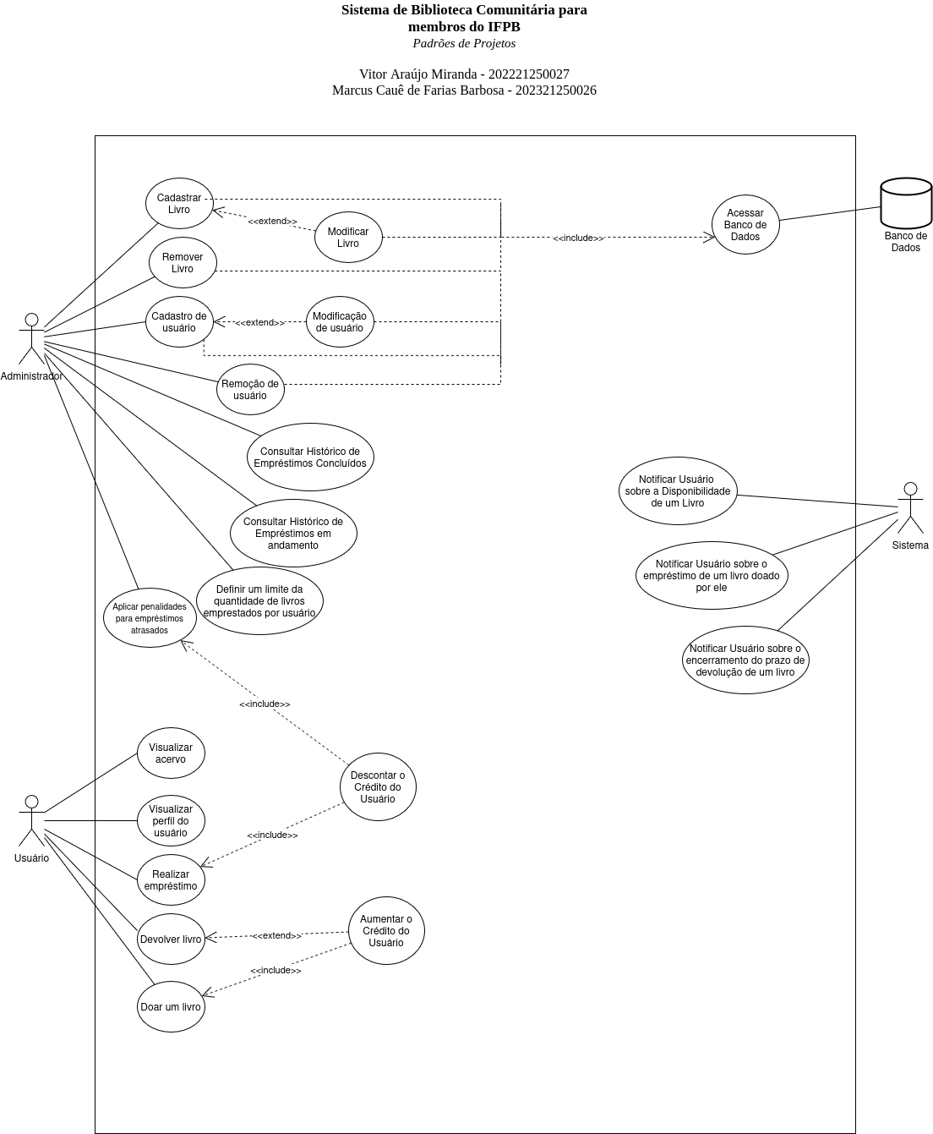

Neste caso, “usuário” pode ser tanto um administrador quanto um membro comum da comunidade.

